Game Design:

Por um triz

“A corrida pela vida”

Todos Direitos Reservados © 2014
Tobias Beise Ulrich e João Pedro da Costa Nunes
Versão # 1.01
10/04/2014
Índice
1. Introdução 3
2. Visão Geral do Jogo 4
Quanto ao tipo de objetos manipulados 4
Quanto aos tipos de desafio do jogo 4
Quanto ao número de usuários 4
Quanto aos oponentes do jogo 4
Quanto ao tipo de câmera e visão de jogo 4
Quanto ao tipo de cenários e mundos 4
3. Outras Questões sobre o Jogo 5
Que tipo de jogo é este? 5
Qual é o seu público-alvo? 5
Qual é o objetivo principal? 5
O que leva o jogador a perder o jogo? 5
Qual o tempo de duração previsto para o jogo? 5
Quais são os concorrentes, produtos semelhantes? 5
Qual o diferencial? 5
4. Enredo 6
5. Recursos do Jogo 7
Motor de Jogo (Game Engine) 7
Recursos Gerais 7
Características Principais 7
Sistema Mínimo / Recomendado 7
6. Gameplay 8
Funcionamento Básico 8
Teclas e controles 8
Regras gerais do jogo 8
Pontuação 8
7. Interface de Jogo 9
8. Menus / Passo a Passo 10
Abertura 10
Menu Principal 10
Menu Opções 11
Menu Iniciar Partida 11
Menu Fim de Jogo 11
9. Personagens do Jogo 11
Player: O Soldado 11
Player: animações 12
10. Cenários de Jogo 12
11. Músicas e Sons 13

1. Introdução

Prepare-se, libertário! Você está sendo perseguido por razões não verdadeiras. Adentre num regime totalitário e liberte seu povo! Por um triz, é um jogo em primeira pessoa de ação-stealth, onde se deve ter muita cautela, velocidade e atributos de le parkour. O jogador controla um fugitivo político, e por uma boa razão, deve escapar sem ser visto pelos soldados do regime autoritário, que domina todo o território de seu país.
O jogo possui 5 fases que se passam em diferentes locais do país do jogo. Inicia na prisão onde o herói foi preso, e algum anônimo ajuda-o a escapar, e prossegue a maior parte na cidade. O herói não deve ser visto pelos inimigos e deve utilizar o cenário da cidade, para se esconder. Além disso, para poder pular obstáculos, o herói pode utilizar as habilidades de le parkour.
Utilizando as habilidades de acrobata junto com armamentos, que pode ser adquiridas conforme o andamento do jogo, são aspectos que se adéquam e facilitam na luta contra a resistência as tropas dos soldados que estão te perseguindo e vigiando. O jogo possui 5 diferentes armas: faca, pistola, escopeta, sniper e metralhadora. Porém a munição é escassa e difícil de ser encontrada. O jogador deve ter cautela de usar qualquer habilidade, pois qualquer ação indevida, pode se tornar mais dificultoso ou levar ao fracasso.
Como último elemento do jogo, é o tempo. O tempo não esta a favor do herói, pois cada fase tem um timer que não deve chegar a zero. Quanto mais veloz o jogador for, maiores chance de vencer. Para facilitar, estão espalhadas pelas fases, acrescentadores de segundos que auxiliam o jogador.
Para se jogar o jogo, utiliza-se o teclado e o mouse. As teclas WASD movem o personagem; Espaço pula; enquanto que o botão esquerdo do mouse utiliza armamentos e a roda troca de arma.

2. Visão Geral do Jogo

Quanto ao tipo de objetos manipulados
O usuário controla a câmera, sendo ela uma representação da visão herói do jogo.

Quanto aos tipos de desafio do jogo
No jogo Por um Triz, seu objetivo é passar por todas as fases sem ser capturado pelos inimigos, alcançando sua liberdade.

Quanto ao número de usuários
Single player.

Quanto aos oponentes do jogo
O jogador encontrá diferentes soldados com diferentes características. Alguns mais inofensivos, como vigias, outros mais difíceis, possuindo armamentos. Também, os inimigos possuirão diferentes tipos de inteligências artificiais equilibrando a dificuldade do jogo em diversas situações.

Quanto ao tipo de câmera e visão de jogo
O tipo de visão do jogador é 1ª pessoa.

Quanto ao tipo de cenários e mundos
O jogo é ambientado na cidade em que os mapas são constituídos por construções e variados lugares. A partir daí, o jogador através do cenário e com a junção de suas habilidades, deve prosseguir no jogo. As texturas são realistas, com uma atmosfera escura retratando que os dias vividos no mundo do jogo, não são os melhores pra ser viver. As cores do jogo são com tonalidades frias.

3. Outras Questões sobre o Jogo

Que tipo de jogo é este?
Por um triz é um jogo classificado como ação shooter em primeira pessoa por possuir uma série de armas de fogo e uma gama de ações em parkour.

Qual é o seu público-alvo?
O público alvo do jogo Por um Triz é dirigido para pessoas maiores de 16 anos, havendo violência e exigindo habilidades de estratégia e agilidade.

Qual é o objetivo principal?
Para finalizar o jogo, deve-se completar as cinco fases. Em cada fase, o jogador não deve expirar o timer da fase e não deve ser capturado pelos inimigos.

O que leva o jogador a perder o jogo?
O jogador possui uma quantidade de saúde que é afetada pelos ataques dos inimigos ou por meios físicos, como cair de uma altura muito alta. Outros dois aspectos é o tempo que não deve chegar a zero e o jogador foi capturado pelos inimigos. Caso ao contrário, o jogador volta para um checkpoint. Se perder todos os pontos de saúde, é levado a recomeçar a fase.

Qual o tempo de duração previsto para o jogo?
Cada fase pode durar cerca de 3-5 minutos. Dependendo do desempenho do jogador a duração do produto inteiro pode dura cerca de 30-40 minutos de jogo.

Quais são os concorrentes, produtos semelhantes?
O jogo Por um Triz é semelhante tanto no enredo quanto as mecânicas, ao jogo Mirrors Edge (2008, EA Digital Illusions CE). Mirrors Edge obteve na maioria boas críticas, adquirindo uma nota média de apreciação de 79% pelo site Metacritic. Ele foi inovador por ter constituído a mecânica de parkour no seu gameplay., porém seu enredo é curto.

Qual o diferencial?
A inovação do jogo está nas mecânicas de Parkour, onde o jogador pode fazer uma gama de ações diferentes.

4. Enredo

Numa regime totalitário, o jogador controla um horando líder do movimento de libertação de seu país. Porém, o herói foi capturado pelo governo, sendo encarcerado e detido como terrorista.
Torturado e exilado do mundo, o governo tenta retirar planos do movimento de libertação. A mercê da morte, o líder honra seus companheiros e nada diz. Todavia, algum anônimo ajuda o herói, por nenhuma razão especifica, e assim portas de uma nova chance foram abertas. Surge um novo desafio na vida desse líder, à fuga!

5. Recursos do Jogo

Motor de Jogo (Game Engine)
O jogo Por um Triz será desenvolvido na engine Unity3D criada pela empresa Unity Technologies.

Recursos Gerais
- Gráficos 3D de alta qualidade;
- 32 Bits cores;
- Resoluções opcionais: 800x600, 1024x768, 1280x1024;
- Texturas em estilo realístico;

Características Principais
- 3 fases;
- 5 tipos de armas;
- Inimigos com diferentes comportamentos;
- Shooter em 1ª Pessoa;
- Le parkour e Stealth;

Sistema Mínimo / Recomendado
Navegadores de Internet com extensão para plugin Unity Web Player;
Sistema operacional mínimo: Windows XP/Vista/7/8;
Processador Core 2 Duo 2.0 (2.5);
100mb de HD disponível;
Memória RAM de 1mb (2mb) ;
Placa de Vídeo 256mb (512mb) com suporte a DirectX 9.
Qualquer placa de vídeo fabricada depois de 2004 funcionará.

6. Gameplay

Funcionamento Básico

O jogo se inicia quando o líder do movimento, que estava preso pelo governo, é solto por uma ajuda anônima, assim começando uma fuga para sua vida.

Teclas e controles
Movimentação por teclado WSAD;
Mouse movimenta a mira da arma, o botão esquerdo utiliza o armamento, roda do mouse troca as armas equipadas

Regras gerais do jogo
O jogador deve fugir da prisão sem ser visto pelos guardas. Caso seja descoberto, deve achar uma maneira rápida e fácil para mata-los sem que outros sejam alertados.

Pontuação
A pontuação é baseada na morte de inimigos e baseado em saltos de Le Parkour.

7. Interface de Jogo

Abaixo segue uma imagem que descreve de como funcionaria a GUI durante a partida do jogo:

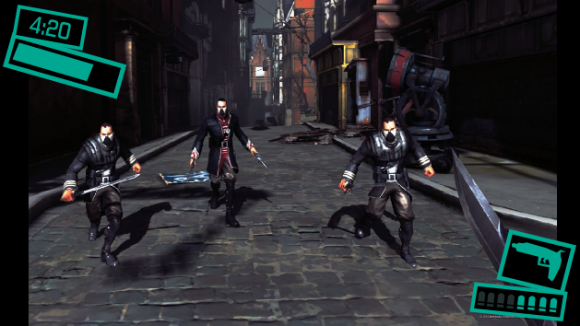
Figura 1: Interface

O jogo sendo em primeira pessoa, mostra a visão do personagem principal. Além disso, segundo a figura 1, a GUI dá feedbacks ao jogador que é composta por:

1. Timer da Fase: no canto superior esquerdo da tela;
2. Barra de Saúde: logo abaixo do timer;
3. Arma e munição utilizadas no momento, no canto inferior direito.

Imagem de fundo da figura 1, retirado do site: http://www.wallsave.com/wallpapers/1366x768/super-rugby/319957/super-rugby-dishonored-gameplay-319957.jpg

8. Menus / Passo a Passo

Abertura
Ao iniciar o jogo, será apresentado uma tela inicial com logotipo dos desenvolvedores e logo depois o Menu principal será acessado.

Menu Principal
O menu principal será composto por uma cena de edifícios simples no fundo, onde estarão em movimento parallax.
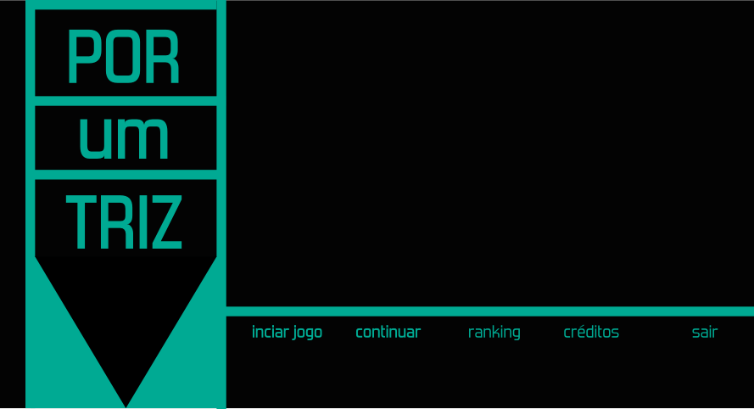
Figura 2: Menu Principal

As opções disponíveis no menu principal conforme a imagem acima, são as seguintes:
- Iniciar: inicia uma nova partida
- Continuar: carrega ao último jogo salvo;
- Ranking: exibe uma lista de os 5 melhores jogadores;
- Créditos: mostra informações dos criadores do jogo;
- Sair: sai do jogo;

9. Personagens do Jogo

Player: O Fugitivo
O jogador é representado por um fugitivo, rosto mascarado, botas, calça jeans e um moletom. Como foi torturado e sofreu em sua prisão, sua fisionomia não é das melhores, suas roupas estão sujas e cortadas.

Player: animações

As animações previstas para o Player são listadas a seguir:

1. Recarregar | 2. Anda | 3. Corre
4. Atirar | 5. Parado | 6. Pula
7. Morte

Inimigo: O Soldado
Um soldado clássico, farda completa equipado a uma F.A.L ( Fuzil Automático Leve ), uma mochila com equipamentos e munição, capacete em formato de “coquinho” tradicional.

1. Recarregar | 2. Anda | 3. Atira
4. Alerta aliados | 5. Parado | 6. Morte

Inimigo: O Soldado Robusto
Um soldado clássico, farda completa equipado com um escudo e uma pistola, uma mochila com equipamentos e munição, capacete em formato de “coquinho” tradicional,

1. Recarregar | 2. Anda | 3. Atira
4. Alerta aliados | 5. Parado | 6. Morte

Inimigo: O Soldado Atirador de Elite
Um soldado clássico, farda completa equipado com um escudo e uma pistola, uma mochila com equipamentos e munição, capacete em formato de “coquinho” tradicional,

1. Recarregar | 2. Anda | 3. Atira
4. Alerta aliados | 5. Parado | 6. Morte

10. Cenários de Jogo

Um cenário baseado em um clima durante guerra, muitas fissuras, sem a luz do sol, névoa, cores acinzentadas, pessoas jogadas ao chão, lojas saqueadas. O jogo é dividido em 5 fases, desde a fuga até a vitória. A fase 1 é dentro da prisão, grades e escadas e alguns soldados espalhados pelo mapa para impedir que o bem feitor não fuja. A segunda fase é quando o revolucionário consegue fugir da prisão e vai para cidade, em busca do seus companheiros para contar o que foi feito com ele, o líder com alguns amigos tentam ir para a prefeitura, captar algumas informações sobre o que está acontecendo com sua nação. Chegando lá percebe que um de seus amigos foi raptado e vai tentar salvá-lo, mas foi tarde de mais... A ultima fase é a mais importante, o personagem deve invadir a casa do presidente de seu país e mata-lo para vingar a morte de seu amigo e de outros mil que foram torturados.

Mapas:
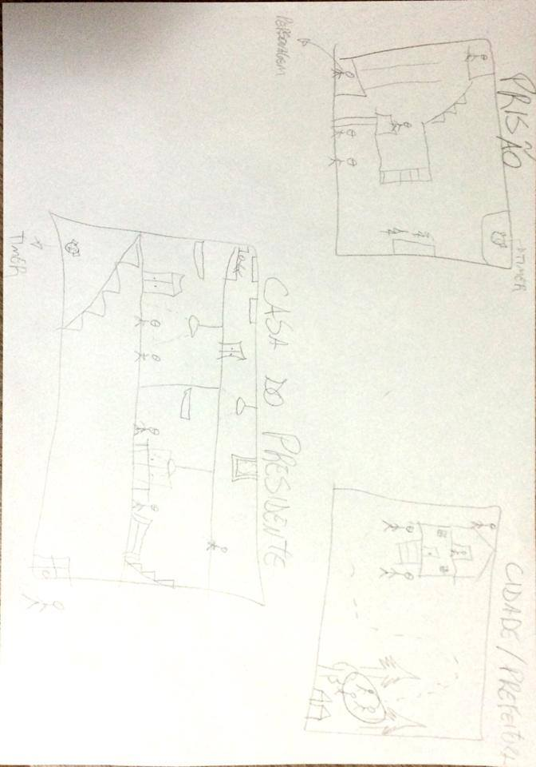

11. Músicas e Sons

Sonoplastia baseada em passos dos inimigos, o silêncio é o maior som do jogo. Como o gênero é Stealth, a música não é tão importante, contudo os sons são cruciais para auxiliar o jogador sobre posicionamento de inimigos, como ele está se movendo, onde está se movendo e se está acompanhado ou não. Sons de armas, tiros, recarga de munições e efeitos de cortes com facas ou outros objetos serão os mais ouvidos pelo jogador. Cada arma que o jogador poderá possuir terá um som diferente, com silenciadores ou não.

